DIARIO DE APRENDIZAXE
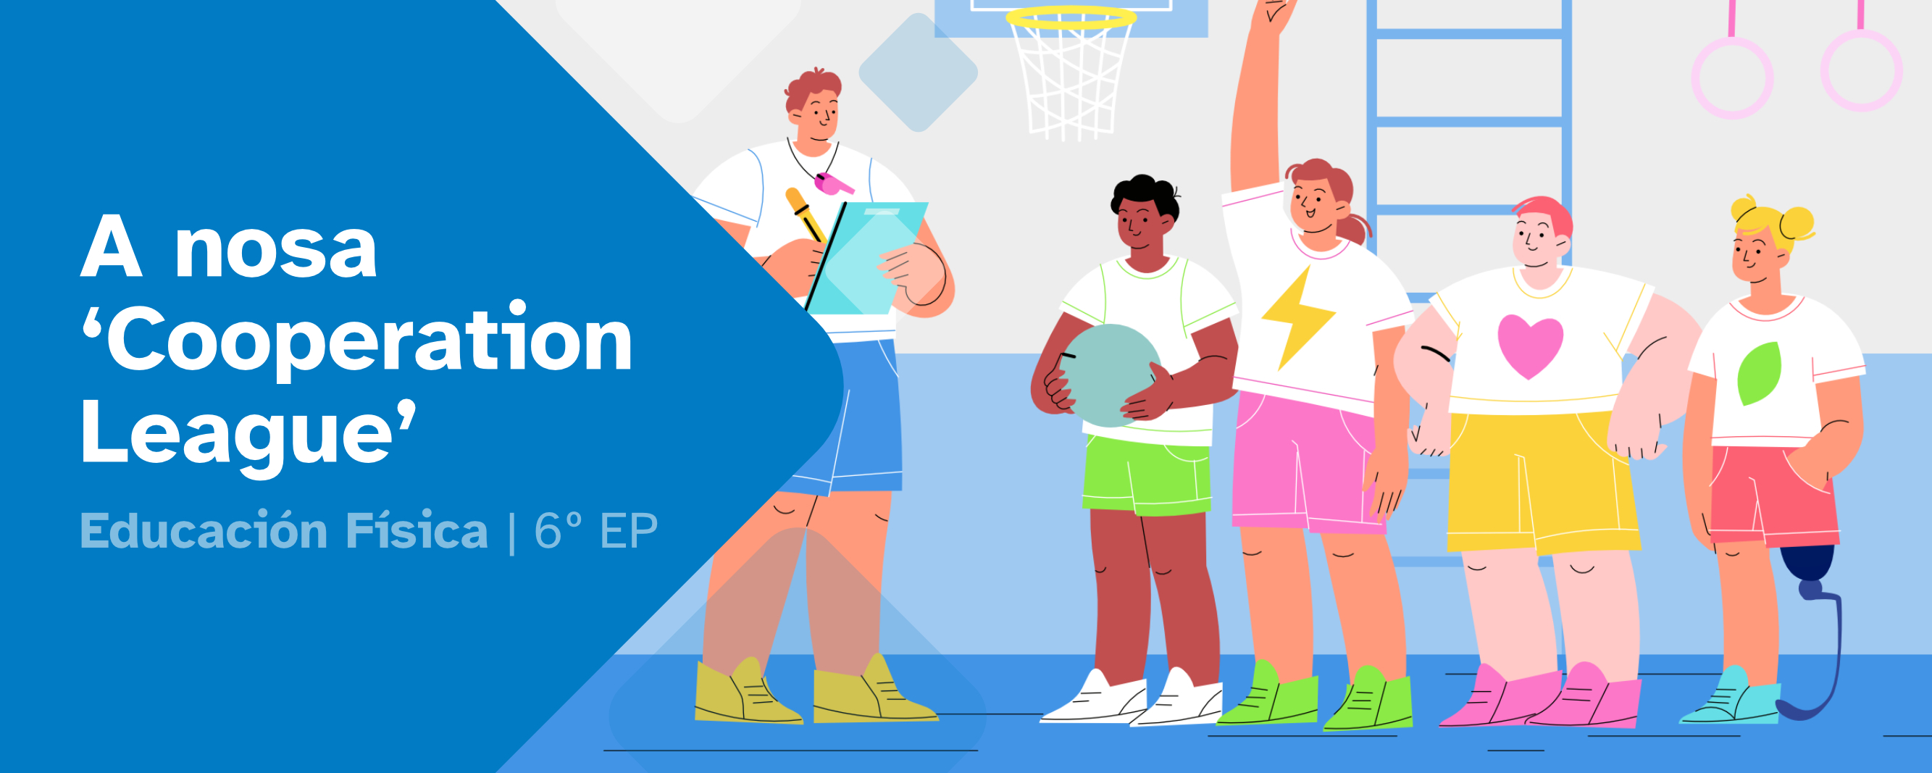
Nome:
Área: Educación Física | Curso: 6º EP | Grupo:

FASES DO PROXECTO (Marca as que vas superando) | Marca
Fase 1: Cooperamos para competir?
Fase 2: A túa in-formación
Fase 3: "Fair play" or "Not play"
Fase 4: A vosa noticia
Fase 5: Valoracións finais


FASE 1: Cooperamos para competir?
Nesta primeira fase puideches coñecer o reto desta situación de aprendizaxe. Agora, no teu diario debes pensar e escribir sobre o que aprendiches e como o aprendiches.
Non teñas présa, non o fagas ao chou, faino con sentidiño. Lembra, reflexiona e escribe con sinceridade para coñecer os teus puntos fortes e débiles e así, mellorar a túa aprendizaxe.

Aprendo
O reto que teño que facer é...

 | O reto chamoume a atención. |  | O reto non me parece interesante.
O que máis me gusta de facer este reto é...
O que menos me gusta é...

Reflexiono
O medio de comunicación que me gustaría empregar para elaborar a noticia é:
(explica o porque)
A miña opinión sobre os problemas e conflitos que se orixinan polo deporte é:
As dificultades que podo atopar traballando en equipo poden ser:

Valoro
Valoro o que me esforcei nesta fase de 1 (moi pouco) a 5 (moito).
 | 1 | 2 | 3 | 4 | 5
Valoro o que aprendín nesta fase de 1 (moi pouco) a 5 (moito)
 | 1 | 2 | 3 | 4 | 5

Diario común
Facede grupos de 2 ou 3 persoas e comentade algunha situación na que se xerara un conflito a causa de estar a xogar ou facendo algunha actividade deportiva, como o solucionades e como vos sentides cando sucede:

FASE 2: A túa in-FORMACIÓN
Xa rematamos a segunda fase. Agora tócache reflexionar no diario como a afrontaches e reflectir a maneira na que aprendiches.
Recorda, non hai présa, faino con calma e pensa antes de escribir. É a mellor maneira de coñecer como aprendes e progresar.

Aprendo
Cando escoito as palabras competición e cooperación penso en...

 | Xa sabía o que son os medios de comunicación |  | Non coñecía os distintos roles que pode haber nun equipo
 | Xa sabía o que é unha conduta antideportiva |  | Non sabía o que era o espírito olímpico

Reflexiono
As tarefas que fixen nesta fase foron:
Penso que saber distinguir e identificar as condutas deportivas e antideportivas é importante porque...
O que xa sabía nas distintas tarefas é:

Valoro
Valoro o que me esforcei nesta fase de 1 (moi pouco) a 5 (moito).
 | 1 | 2 | 3 | 4 | 5
Valoro o que aprendín nesta fase de 1 (moi pouco) a 5 (moito)
 | 1 | 2 | 3 | 4 | 5

Diario común
Nesta fase, as conclusións ás que chegamos no grupo son:

FASE 3: ¨FAIR PLAY¨or ¨NOT PLAY¨
Xa rematamos a terceira fase. Agora tócache reflexionar no diario como a afrontaches e reflectir a maneira na que aprendiches.
Recorda, non hai présa, faino con calma e pensa antes de escribir. É a mellor maneira de coñecer como aprendes e progresar.

Aprendo
Cousas novas que aprendín nesta fase:

Si |  | Non
 | Fixen as actividades interactivas sobre as capacidades físicas básicas
 | Mirei todos os vídeos sobre as modalidades do atletismo
 | Aceptei o equipo que me tocou e traballei en equipo
O que máis me chamou a atención sobre esta nova forma de competir foi:
A miña opinión sobre alternar os días de adestramento e os días de partidos é:

Reflexiono
O deporte que máis me gustou e o que menos foi...(explica o porque)
O funcionamento do meu equipo foi ... (explica o porque)
A miña opinión sobre a Cooperation League é:

Valoro
Valoro o que me esforcei nesta fase de 1 (moi pouco) a 5 (moito).
 | 1 | 2 | 3 | 4 | 5
Valoro o que aprendín nesta fase de 1 (moi pouco) a 5 (moito)
 | 1 | 2 | 3 | 4 | 5

Diario común
Nesta fase, as conclusións ás que chegamos no grupo son:

FASE 4: A vosa noticia
Despois de moito traballo, o grupo acadou o reto final. Foron días de compartir coñecementos, superar dificultades e poñer en común ferramentas e habilidades que contribuíron á resolución do reto final. Ademais da satisfacción polo traballo ben feito, o que aprendemos neste reto serviranos nun futuro para resolver situacións similares.

Aprendo
O máis importante que aprendín na realización da noticia foi:
Novos aprendizaxes que aprendín con este reto (novos aplicativos, datos curiosos, novas experiencias...)
O que aprendín tamén me pode servir para aplicalo en outras actividades, situacións e tarefas porque:

Reflexiono
O que máis me custou no reto foi:
O reparto de tarefas e roles foi (sinxelo / con dificultades) porque...
A miña contribución máis importante dentro do grupo foi:

Valoro
Valoro o que me esforcei nesta fase de 1 (moi pouco) a 5 (moito).
 | 1 | 2 | 3 | 4 | 5
Valoro o que aprendín nesta fase de 1 (moi pouco) a 5 (moito)
 | 1 | 2 | 3 | 4 | 5

Diario común
Nesta fase, as conclusións ás que chegamos no grupo son:

FASE 5: Valoracións finais
Bota unha ollada cara atrás e pensa en como foi esta aventura dende o comezo e cales son os resultados. No futuro, grazas a esta reflexión, poderás adaptarte mellor a outras situacións de aprendizaxe diferentes.

As miñas aprendizaxes
O máis importante que aprendín durante todo este proxecto é:
Considero que os conflitos e problemas que xorden nos deportes poden solucionarse se...
As miñas ideas sobre a maneira de xogar ou competir no deporte cambiaron no seguinte:

Repaso o meu camiño
As achegas que fixen na gala foron as seguintes:
O que máis destaco do traballo en equipo é:
As dificultades que atopei e puiden/non puiden resolver durante as distintas fases foron:

Valoro
Valoro o que me esforcei nesta fase de 1 (moi pouco) a 5 (moito).
 | 1 | 2 | 3 | 4 | 5
Valoro o que aprendín nesta fase de 1 (moi pouco) a 5 (moito)
 | 1 | 2 | 3 | 4 | 5

As miñas sensacións
Neste proxecto sentinme:
 |  |  |  | 
Con motivación | Con curiosidade | Con confianza | Con inseguridade | Con desgana
Sentinme así porque...

Ideas para mellorar
A miña opinión xeral sobre este proxecto:
 |  | 
Chístame moito | Chístame algo | Non me chista
Unha vez rematado o proxecto, a miña opinión sobre el é:
En resumo, as aprendizaxes máis importantes que adquirín facendo o reto foron:
O reto podería mellorarse no seguinte:

Diario común
Nesta fase as conclusións ás que chegamos no grupo son:


“Diario de aprendizaxe: A nosa ‘Cooperation League’”, proxecto cREAgal, publícase con Licenza Creative Commons Recoñecemento Non-comercial Compartir igual 4.0

